**Πληροφορική B’ Λυκείου (εβδομάδα 30/3-3/4/20)**

Θα πρέπει να έχετε ήδη δημιουργήσει στον υπολογιστή σας, επάνω στην επιφάνεια εργασίας ένα φάκελο «**Πληροφορική**» και μέσα σε αυτόν ακόμη δυο υποφάκελους. Ο πρώτος να έχει όνομα «**Ασκήσεις»** και ο δεύτερος το όνομα «**Φωτο_Εικ».**

Μιας και οι μέρες αρχίζουν να καλυτερεύουν και φαίνεται η άνοιξη να μας πλησιάζει όλο και πιο πολύ, σίγουρα θα έχετε παρατηρήσει πως σιγά σιγά τα λουλούδια στους αργούς άρχισαν να ανθίζουν (ελπίζω βέβαια να μην βγαίνετε από το σπίτι όλη την ώρα, αλλά αν βγαίνετε να το κάνετε ΜΟΝΟ για σοβαρούς λόγους και ΠΑΝΤΑ με το να στέλνετε sms νωρίτερα). Έτσι λοιπόν με την χρήση των καμπύλων θα κάνετε το παρακάτω σχέδιο στην ζωγραφική.

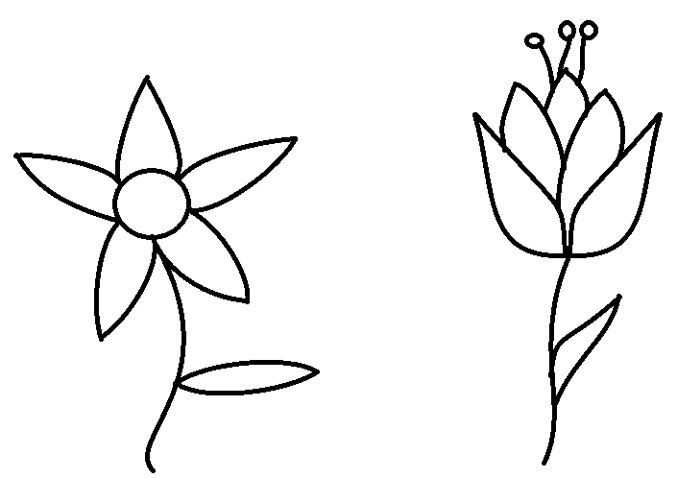

* Χρησιμοποιούμε τα εργαλεία (κύκλος) και (καμπύλη γραμμή).

**Θυμηθείτε το εργαλείο της καμπύλης έχει τρία βήματα ,που πρέπει απαραιτήτως να ολοκληρωθούν και τα τρία. Για την μονή καμπύλη ακολουθώ: Α- κάνω την ευθεία με πατημένο το κλικ, Β- «τσιμπάω» και καμπυλώνω προς την κατεύθυνση που θέλω, Γ- κάνω κλικ στο ίδιο σημείο που σταμάτησα για να «παγώσει» η καμπύλη μου στη θέση που επιθυμώ. Για την διπλή καμπύλη-κύμα ακολουθώ: Α- κάνω την ευθεία με πατημένο το κλικ, Β- «τσιμπάω» και καμπυλώνω προς την κατεύθυνση που θέλω από την μια πλευρά της ευθείας που έχω σχεδιάσει, Γ- «τσιμπάω» και καμπυλώνω προς την αντίθετη κατεύθυνση, από την άλλη πλευρά της ευθείας που έχω σχεδιάσει.

*** Χρησιμοποιώ και την γόμα όπου χρειάζεται για να διαγράψω προσεκτικά γραμμές που δεν χρειάζονται.

****Εάν θέλετε μπορείτε να βάψετε τα λουλούδια που έχετε σχεδιάσει με την χρήση του κουβά στα χρώματα που επιθυμείτε, προσοχή στο να μην έχετε αφήσει τρυπούλες στο σχέδιο και «χυθεί» το χρώμα εκτός σχεδίου.

Στη συνέχεια αποθηκεύστε το κείμενο σας στο φάκελο «Φωτο_Εικ» που δημιουργήσατε παραπάνω, με το όνομα: **Λουλούδια**